# Введение

Покер как карточная игра существует более 450 лет. Зародился он в Европе: в Испании, Франции, Италии. Правила покера тогда были несколько иными. С течением времени правила покера менялись. Первые письменные упоминания о современном варианте покера появляются в 1829 году в мемуарах артиста Джо Кауэла. В 1834 году в покер стали играть колодой из 52 карт. Однако, как бы ни менялись правила, победитель определялся по наличию у него комбинаций.

За последние лет 20 популярность покера сильно возросла. Очевидно, что этот рост, не в последнюю очередь, связан с ростом популярности и количества онлайн сервисов, предоставляющих возможность играть в азартные игры (и в покер в том числе). Правда интерес в разработке алгоритмов для решения задачи игры в покер связан не только с этим.

Дело в том, что с точки зрения разработки искусственного интеллекта, покер представляет собой наглядный пример игр с неполной информацией. Игры с асимметрией и неполнотой информации требуют значительно более сложных подходов к принятию решений по сравнению с аналогичными по размерам играми с полной информацией, доступной в любое время (таких как шашки, нарды, шахматы и так далее). Оптимальное решение в любой момент времени зависит от знания стратегии противников, зависящей от скрытой для нас и доступной только им информации, оценить которую можно только по их прошлым действия. Однако и их предыдущие действия тоже зависят от скрытой от них информации о наших действиях и того, как наши действия эту информацию раскрывали. Этот рекурсивный процесс показывает основную сложность в построении эффективных алгоритмов принятия решений. А решение сложных не тривиальных задач – интересное занятие.

Из всего вышесказанного можно выделить несколько причин интереса к разработки искусственного интеллекта для игры в покер (покерного бота):

1. Академический интерес. Он как раз связан с решением задач с неполной информацией.
2. Финансовый интерес. Этот момент связан с использованием покерных ботов для зарабатывания денег. Если создать достаточного эффективного бота, то его можно запустить в какой-нибудь онлайн сервис, для игры в покер (покер рум). Там он будет успешно зарабатывать деньги, пока создатель занимается своими делами.
3. «Защитный» интерес. Этот пункт вытекает из второго. Покер румы совершенно не заинтересованы в том, чтобы на их сайтах играли боты, а не люди. В связи с этим для них встает вопрос изучения покерных ботов с целью отлова и запрета доступа к сервису. Хотя в данной плоскости изучаются скорее паттерны поведения ботов, нежели сложные алгоритмы принятия решений. В настоящее время наиболее популярные покер румы довольно успешно борется с ликвидацией ботов на своих просторах.
4. И наконец игровой интерес. Создание умного искусственного интеллекта для того, чтобы с ним было интересно играть. Или для обучения новичков. Конечно обучаться можно и с живыми людьми, но с людьми игра как правило идет на деньги, которые новичку не хочется лишний раз терять. К тому же обучаться с ботом удобнее, для этого даже интернет не всегда обязателен (в сингловых видеоиграх например).

В данной работе целью создания бота является скорее академический интерес, поскольку не стоит задачи создания полноценной игры или использования созданного бота для заработка.

# 1 Описание предметной области

## 1.1 Глоссарий

**Олл-ин (all-in, на все)** – «на все». Когда игрок ставит все свои фишки в банк и больше не участвует в ставках. Игрок сыгравший «all-in», имеет право только на основной банк.

**Малый блайнд** – принудительная ставка, сделанная первым игроком слева от дилера до сдачи карт.

**Большойблайнд** – принудительная ставка, сделанная вторым игроком слева от дилера до сдачи карт.

**Чек (check)** – ход, означающий пропуск торговли; доступен если в раунде еще никто не сделал ставку.

**Бет (bet)** – первая ставка в раунде торгов. Большая по размеру ставка, которая делается после бета, называется рейзом.

**Колл (call)**– ставка размером ставки предыдущего игрока.

**Райз (raise)** – действие игрока в покере, повышающее ставку, сделанную до него.

**Префлоп (preflop)** - часть раздачи, проходящая до открытия карт флопа.

**Флоп (flop)** – после первого раунда торговли (пре-флоп) дилер кладет на стол три общие карты, которые называются флоп.

**Терн (turn)** – четвертая общая карта между флопом и ривером.

**Ривер (river)** – пятая и заключительная общая карта в Холдеме.

**Кикер (kicker)** – карта, на которую смотрят при равенстве комбинаций; у кого кикер старше, тот и забирает банк.

**Рука (hand)** – карты игрока.

**Банк (pot)** – общее количество денег в розыгрыше.

**Стек (stack)** – Фишки или деньги, доступные игроку за столом.

**Прикупная рука (сome hand)** - неготовая рука с возможностью усилиться до сильной комбинации.

**Дро (draw)** - прикупная рука на флеш или стрит.

## 1.2 Правила игры в Техасский Холдем

В игре может участвовать от 2 до 10 человек. Каждому игроку в Техасском Холдеме раздается по две карты. Эти карты раздаются рубашкой вверх, поэтому игроки знают только значения своих карт.

После раздачи начинается торговля, которая проходит в несколько раундов.

Два игрока по левую руку от дилера делают обязательные ставки, которые взимаются еще до начала торгов. Это делается для того, чтобы стимулировать игроков на активную игру. Эти обязательные ставки называются блайндами. Таковы правила игры в покер.

После того, как игроки поставили блайнды, начинается первый этап торговли.

Правила игры в покер подразумевают наличие определенных действий, которые игрок совершает в процессе торговли:

* Поставить, бет (англ. bet) – сделать ставку
* Ответить, колл (англ. call) – поставить столько же, сколько поставил соперник – уравнять
* Поднять, рейз (англ. raise) – увеличить ставку – поставить больше, чем соперники
* Cбросить карты, фолд (англ. fold) – отказаться от дальнейшего участия в игре и сбросить карты
* Пропустить, чек (англ. check) – в ситуациях, когда ставка уже была сделана или ставки не были сделаны соперниками – не добавлять ничего в банк, оставить «как есть»

Круг торговли заканчивается тогда, когда все игроки сделали равные ставки или сбросили карты.

После первого круга торговли, если в раздаче остается больше одного человека, то, по правилам игры в покер, на стол кладутся три общие открытые карты, которые называют флоп. Общие карты нужно использовать для составления комбинаций.

Если и после этого раунда в раздаче остается больше одного человека, то кладут еще одну общую карту, которую называют терном. Аналогично флопу, после сдачи терна проводится еще один круг торговли.

После терна, если это необходимо, кладут последнюю общую карту – ривер.

После ривера следует еще один раунд торговли, и если после него на банк претендует два или более игроков, то происходит вскрытие.

Комбинации по правилам покера составляются из пяти общих карт и двух закрытых. Когда была осуществлена и уравнена последняя ставка, все оставшиеся в игре люди по очереди начинают открывать для противников свои карты. Из них составляются и оцениваются итоговые выигрышные комбинации.

Теперь разберемся с комбинациями.

В покере существует 10 возможных комбинаций карт. Расположим их по старшинству, от самой старшей к самой младшей:

1. **«Роял Стрит Флеш»** или просто **«Роял Флеш»** – 5 самых старших одномастных карт.
2. **«Стрит Флеш»** – 5 карт одной масти по порядку.
3. **«Каре»** – 4 карты одного ранга.
4. **«Фулл Хаус»** – комбинация, включающая в себя «Пару» и «Тройку» одновременно.
5. **«Флеш»** – 5 одномастных карт.
6. **«Стрит»** – 5 собранных по порядку карт любой масти.
7. **«Сет»** или **«Тройка»** – 3 карты одного ранга.
8. **«Две пары»** – 4 карты, среди которых собраны по 2 одинаковых по рангу.
9. **«Пара»** – это 2 одинаковые карты.
10. Самая младшая комбинация **«Старшая карта»** – это 1 карта. Чем она выше по рангу, тем вероятнее ее победа.

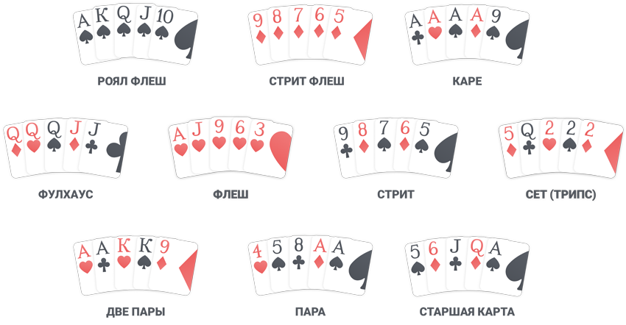

Рисунок .1 - Покерные комбинации

В случае если комбинации совпадают, то результат определяется по старшинству карт в этих комбинациях. К примеру у двух игроков выпала пара, но у одного пара королей, а у второго пара дам. Выигрывает тот, у кого пара королей, поскольку «Король» старше «Дамы». Если же у обоих игроков оказались одинаковые пары (пара дам и пара дам), то победитель определяется оп кикеру, то есть старшей карте из оставшихся у игрока.

Приведем для наглядности старшинство карт. Расположим карты по старшинству от самой старшей к самой младшей:

1. Туз (А)
2. Король (К)
3. Дама (Q, Д)
4. Валет (J, В)
5. Десять (10)
6. Девять (9)
7. Восемь (8)
8. Семь (7)
9. Шесть (6)
10. Пять (5)
11. Четыре (4)
12. Три (3)
13. Два (2)

Все вышеописанные правила относятся к непосредственной раздаче. Необходимо объяснить, что представляет из себя игра (в смысле игровая сессия) в целом. У каждого игрока есть стек, т.е. денежная сумма или фишки, из которого он делает ставки. Делая ставку в раздаче, игроки отдают свои деньги или фишки из стека в банк. Победитель раздачи забирает банк себе и прибавляет выигрыш к своему стеку. Если стек пустеет (или сумма в стеке становится недостаточной для ставки), игрок выбывает. Игра заканчивается, когда остался один игрок с непустым стеком.

Разберемся в чем различие лимитного и безлимитного Холдема.

Лимитный Холдем отличается фиксированным размером ставок, и ограниченным числом повышений в каждом раунде торговли (не более четырех). В объявлении типа игры (например, Limit $1/$2) указываются размеры ставок в первых двух ($1) и в последующих двух ($2) раундах торговли. Большой блайнд в такой игре будет равен $1, а малый - половине большого ($0,5). Таким образом на префлопе и на флопе можно сделать не более 4 повышений на $1 (для приведенного примера), т.е. каждый может поставить не более $4. А на терне и ривере - не более 4 повышений по $2, т.е. всего $8. В безлимитном Холдеме соответственно ограничения на ставки отсутствуют. Безлимитный холдем отличается большими игровыми рисками по сравнению с лимитным. Ставки имеют фиксированный предел, поэтому вы можете без труда наперед провести расчет собственных расходов на просмотр терна, флопа и ривера. Другими словами, в лимитном холдеме по сравнению с безлимитным имеется возможность разыгрывать больше рук.

Поговорим об эффективной игре в покер.

Покер, в отличии например от шахмат, является игрой завязанной на случайности. Невозможно предугадать какие карты придут тебе в руку или какие карты окажутся на столе. Поэтому невозможно выигрывать каждую раздачу. Отсюда становится очевидно, что эффективная игра в покер представляет из себя оценку рисков и управление стеком. Каждый игрок в зависимости от своей руки оценивает шанс на победу в раздаче. Если шансы на победу низкие, то игрок делает пас и сохраняет сумму в своем стеке. Если шансы высокие, то максимально повышает ставку, рискуя при этом потерять большую сумму, в случае неудачи. Такая простая логика добавляет в игру еще одну особенность – блеф, когда игрок повышает ставку, сознательно понимая, что его шансы на победу низки. Но поскольку противникам значения карт игрока неизвестны, стратегия блефа вполне может сработать.

## 1.2 Покер румы

Покер рум (англ. Poker room) - проект, предоставляющий возможность игры в онлайн покер с людьми со всего мира. Покер рум по своей сути является виртуальным аналогом покерных клубов, только с большим количеством игровых столов и виртуальными дилерами.

Развитие покер румов, безусловно, очень тесно связано с развитием онлайн покера. Первым покер румом в истории стал PokerRoom, основанный в 1999 году. Он же стал первым румом, аккредитированным организацией по контролю над онлайн гемблингом eCogra. Позднее этот покер рум стал основателем первой в мире покерной сети OnGame.

За более, чем 10 лет истории покеррумов появились более сотни проектов, предлагающих игру в онлайн покер. В данный момент безоговорочным лидером среди них является PokerStars с более чем 200000 игроков, играющих в нём одновременно. Второе место держит покер рум, основанный профессиональными игроками в покер - FullTilt Poker.

Каждый покер рум обязательно имеет следующие составляющие:

* Покерный сайт, на котором находится вся необходимая информация о покерруме и с которого можно загрузить клиент для игры.
* Сервер, отвечающий за взаимодействие клиентов друг с другом и обрабатывающий игру в покер.
* Пользовательский клиент, позволяющий подключиться к серверу и играть в онлайн покер со своего компьютера.

Основным источником дохода любого покер рума является рейк, то есть, комиссия с каждого разыгранного банка. Хотя на первый взгляд, комиссия кажется не такой большой, суммарный оборотный капитал индустрии онлайн покера в 2009-м году превысил 3 миллиарда долларов.

## 1.3 Покерная математика

Первый шаг в изучении покерной математики – научиться высчитывать “ауты”.

«Ауты» – это карты в колоде, которые могут дать вам выигрышную руку. К ним относятся карты, которые могут выпасть на стол, собирая или улучшая вашу комбинацию.

К примеру у вас в руке туз пик и король пик. На флопе приходит пятерка пик, валет треф и бубновая дама. Любая Десятка дает вам стрит и, предположительно, лучшую руку. Если выпадут Король или Туз, у вас будет топ пара. Таким образом, эти карты тоже могут считаться аутами. В колоде предположительно есть 3 туза, 3 короля и 4 десятки. В сумме у вас есть 10 аутов.

Сдается терн на столе оказывается двойка пик. Теперь на столе лежат пятерка пик, валет треф, бубновая дама и двойка пик. У нас все еще нет готовой комбинации, но если выпадет еще одна пика, то мы получим флеш. А значит количество аутов увеличилось. Имеем все те же 3 туза, 3 короля и 4 десятки. Осталось посчитать сколько пик возможно в колоде. Тройка, четверка, шестерка, семерка, восьмерка, девятка, десятка, валет и дама – всего 9. Но десятку не нужно учитывать дважды (она нужна для двух комбинаций). В итоге мы получаем 18 аутов.

На основе количества возможных аутов можно вычислить вероятность удачного исхода для нас. Здесь все просто: количество аутов нужно поделить на количество карт в колоде. Всего в колоде пятьдесят две карты. Две у нас на руках, 3 на столе, соответственно в колоде 47 карт. Конечно в реальности карт в колоде будет меньше, так как у ваших соперников тоже есть каты на руках. Но поскольку нам карты соперника не известны, можно считать, что следующей выпадет любая из неизвестных нам карт с равной вероятностью. Ниже приведена таблица 1.1 с посчитанными вероятностями. Это достаточно популярная таблица и ее легко найти в сети по соответствующему запросу.

Таблица .1 – Вероятности успешного выпадения аутов

|  |  |  |  |
| --- | --- | --- | --- |
|  | Приходящие карты | | |
| Ауты | 1 карта | 1 карта | 2 карты |
| Терн | Ривер | Терн и ривер |
| 1 | 2,13% | 2,17% | 4,26% |
| 2 | 4,26% | 4,35% | 8,42% |
| 3 | 6,38% | 6,52% | 12,49% |
| 4 | 8,51% | 8,70% | 16,47% |
| 5 | 10,64% | 10,87% | 20,35% |
| 6 | 12,77% | 13,04% | 24,14% |
| 7 | 14,89% | 15,22% | 27,84% |
| 8 | 17,02% | 17,39% | 31,45% |
| 9 | 19,15% | 19,57% | 34,97% |
| 10 | 21,23% | 21,47% | 38,39% |
| 11 | 23,40% | 23,91% | 41,72% |
| 12 | 25,53% | 26,09% | 44,96% |
| 13 | 27,66% | 28,26% | 48,10% |
| 14 | 29,79% | 30,43% | 51,16% |
| 15 | 31,91% | 32,61% | 54,12% |
| 16 | 34,04% | 34,76% | 56,98% |
| 17 | 36,17% | 36,96% | 59,76% |
| 18 | 38,30% | 39,13% | 62,44% |
| 19 | 40,43% | 41,30% | 65,03% |
| 20 | 42,55% | 43,48% | 67,53% |
| 21 | 44,68% | 45,65% | 69,94% |

Теперь рассмотрим ситуацию раннер-раннер. Раннер-раннер – это альтернативное название бэкдорного дро в покере. Термин раннер-раннер используется для обозначения дро комбинаций, для успешного завершения которых игроку необходимо получить две определенные карты на терне и на ривере. Дро комбинация – это недостроенная комбинация, которой не хватает одной или двух карт для усиления. То есть суть ситуации в том, что нам последовательно на терне и ривере должны выпасть нужные нам карты. Для того чтобы получить общую вероятность нужного нам события, мы должны перемножить вероятности этих двух событий и поделить на сто.

Например у нас в руке две девятки, на флопе десятка, двойка и шестерка. Мы хотим получить стрит. Для этого необходимо выпадение семерки и восьмерки. В колоде четыре семерки и четыре восьмерки, значит на терне у нас восемь аутов, а на ривере четыре. Теперь считаем: 17,02*8,7/100=1,48. Это значит, что наш шанс получить стрит равен 1,48 процента.

Займемся расчетом шансов банка. Когда мы определяем шансы банка, мы хотим узнать сколько денег мы можем выиграть и какую сумму нам для этого нужно поставить. Фактически это показатель, во сколько раз банк должен превосходить нашу ставку, чтобы ставка была оправданной. Вычисляются шансы банка по следующей формуле:

$$Z=\frac{X-1}{Y}, где$$

X – количество карт в колоде;

Y – количество аутов;

Z – шансы банка.

Записывается как Z к 1. Это означает, что банк должен быть в Z раз больше чем ставка, чтобы она была оправданной. Ниже приведена таблица 1.2 с посчитанными шансами банка. Эту таблицу также можно найти в сети.

Таблица 1.2 - Шансы банка

|  |  |  |  |
| --- | --- | --- | --- |
|  | Приходящие карты | | |
| Ауты | 1 карта | 1 карта | 2 карты |
| Терн | Ривер | Терн и ривер |
| 1 | 46,00 к 1 | 45,00 к 1 | 22,50 к 1 |
| 2 | 22,50 к 1 | 22,00 к 1 | 10,88 к 1 |
| 3 | 14,67 к 1 | 14,33 к 1 | 7,01 к 1 |
| 4 | 10,75 к 1 | 10,50 к 1 | 5,07 к 1 |
| 5 | 8,40 к 1 | 8,20 к 1 | 3,91 к 1 |
| 6 | 6,83 к 1 | 6,67 к 1 | 3,14 к 1 |
| 7 | 5,71 к 1 | 5,57 к 1 | 2,59 к 1 |
| 8 | 4,88 к 1 | 4,75 к 1 | 2,18 к 1 |

Продолжение таблицы 1.2

|  |  |  |  |
| --- | --- | --- | --- |
| Ауты | Терн | Ривер | Терн и ривер |
| 9 | 4,22 к 1 | 4,11 к 1 | 1,86 к 1 |
| 10 | 3,70 к 1 | 3,60 к 1 | 1,60 к 1 |
| 11 | 3,27 к 1 | 3,18 к 1 | 1,40 к 1 |
| 12 | 2,92 к 1 | 2,83 к 1 | 1,22 к 1 |
| 13 | 2,62 к 1 | 2,54 к 1 | 1,08 к 1 |
| 14 | 2,36 к 1 | 2,29 к 1 | 0,95 к 1 |
| 15 | 2,13 к 1 | 2,07 к 1 | 0,85 к 1 |
| 16 | 1,94 к 1 | 1,88 к 1 | 0,75 к 1 |
| 17 | 1,76 к 1 | 1,71 к 1 | 0,67 к 1 |
| 18 | 1,61 к 1 | 1,56 к 1 | 0,60 к 1 |
| 19 | 1,47 к 1 | 1,42 к 1 | 0,54 к 1 |
| 20 | 1,35 к 1 | 1,30 к 1 | 0,48 к 1 |
| 21 | 1,24 к 1 | 1,19 к 1 | 0,43 к 1 |

Для удобства расчетов можно пересчитать шансы банка в процентном эквиваленте. Для этого нужно рассчитать ставку в процентах по формуле:

$P=\frac{N}{M+N}$, где

N – размер вашей ставки;

M – размер банка;

P – ставка процентах.

В этом случае решение о ставке принимается по следующему принципу: если вероятность выпадения комбинации больше, чем ставка в процентах, значит колл оправдан; если вероятность выпадения комбинации меньше, чем ставка в процентах, значит колл не оправдан.

Теперь рассмотрим математическое ожидание в рамках покера.

Математическое ожидание (англ. Expected Value) - в покере, средняя выгода от того или иного решения при условии, что подобное решение может быть рассмотрено в рамках теории больших чисел и длительной дистанции. Следует знать следующие два сокращения:

+EV игра - это игра с положительным математическим ожиданием, которая в долгосрочной перспективе будет приносить вам деньги (т.е. вы будете выигрывать при принятии +EV решений).

-EV игра - это игра с отрицательным математическим ожиданием. Играя таким образом в долгосрочной перспективе вы будете «проигрывать» свои деньги (т.е. вы будете проигрывать при принятии -EV решений).

EV рассчитывается по следующей формуле:

$$EV=P_{1}*V_{1}+P_{2}*V_{2}+…+P_{n}*V_{n}, \sum_{1}^{n}{P_{i}}=1,где$$

Pi – вероятность события;

Vi –сумма выигрыша или проигрыша;

EV – математическое ожидание (или ожидаемая выгода).

В простейшем случае эта формула преобразуется к виду:

$$EV=P*В-\left(1-P\right)*А, где$$

P – вероятность успешного выпадения нужных аутов;

А – сумма ставки;

B – сумма банка;

EV – ожидаемая выгода.

Использование математического ожидания позволяет оценивать не только коллов, но и других действий (фолдов и райзов).

Приведем пример. В нашей руке туз пик и двойка пик, на столе дама пик, тройка пик, червовый король и бубновая семерка. У нас есть возможность собрать флеш. Размер банка составляет $100 и оппонент ставит $50. Нам необходимо сделать колл, чтобы получить шанс выиграть банк в размере $150. Скажем нам для победы нужно обязательно получить флеш. Для этого у нас есть 9 аутов, значит шанс победы примерно 20%. Тогда считаем EV=150*0,2-50*0,8= -10. Получаем отрицательное математическое ожидание, следовательно нам не выгодно делать этот колл.

## 1.4 Некоторые стратегии и алгоритмы

### 1.4.1 Стратегия коротких стеков

Одна из базовых стратегий – стратегия коротких стеков (Short Stack Strategy — SSS). Основные ее плюсы в том, что она достаточно простая, в основном представляет из себя точный алгоритм действий на каждый из вариантов розыгрыша; главный минус – маленький выигрыш. Вообще для определения прибыльности игры в покере применяется понятие винрейта, который измеряется в «ББ/100 рук» — количестве выигранных больших блайндов за 100 рук. Так для стандартной SSS средний винрейт составляет 2 ББ/100, хотя профессионалы этой стратегии используя дополнительные приемы могут доводить прибыль до 5 ББ/100 и больше.

Вкратце рассмотрим саму стратегию. Само ее название происходит от того что в игру нужно входить с коротким стеком. Стандартной закупкой безлимитного холдема для считается 100 ББ, для SSS в игру нужно входить с 20 ББ. Причем если в стеке становится больше 30 ББ нужно выходить со стола, потому что стратегия становится неприбыльной; и если стек падает до 15 ББ нужно докупиться опять до 20 ББ. Маленький стек приводит к тому что часто игра заканчивается уже на флопе или максимум на терне, потому что после рейза на префлопе у нас остается только олл-ин или фолд на флопе. Поэтому стратегия очень простая и не нужно учитывать всех возможных вариантов развития действий на постфлопе.

Сама стратегия применяется за длинными (full ring) столами (9-10 человек), чем меньше людей за столом тем хуже для короткого стека, причем не выгодно играть против других шортстеков. Поэтому при выборе столов нужно смотреть на столы как минимум с 6-7 игроками с полным стеком.

Начало нашей стратегии — чарт стартовых рук (описания с какими руками стоит вступать в игру на префлопе, когда мы видим только две карты у нас в руках). Получаем точную таблицу действий на префлопе. Таблица приведена ниже на рисунке 1.2.

Где s — одномастные карты (suited), если буквы «s» нету, то подразумеваются карты и одномастные, и разномастные. Например, диапазон «77+, AJ+, ATs, KQs» включает — «AA, KK, QQ, JJ, TT, 99, 88, 77, AKs, AKo, AQs, AQo, AJs, AJo, ATs, KQs».

Давайте определимся с размерами ставок: мы повышаем на 4 ББ + 1 ББ на каждого лимпера (лимп – вход в игру на префлопе коллом). Например, при ББ = 0.1$ и двух лимперах перед нами мы, если хотим войти в игру рейзом, должны поставить 4*0.1$ + 2*0.1$ = 0.6$. Если до нас уже был рейз и мы хотим сделать ререйз, то его размер должен быть в 3 раза больше рейза + 1 рейз на каждого уравнявшего этот рейз. Например, при повышении на 0.4$ нам нужно ставить 1.2$. Еще есть правило: если размер нашей ставки составляет больше половины нашего стека, то нужно сразу идти ва-банк.

Мы разобрали действия на префлопе, теперь давайте определимся что мы должны делать с 3-мя открытыми картами на столе. Нужно продолжать ставить и играть при необходимости на стек с готовой рукой (топ-пара и лучше) и сильными дро-руками (когда не хватает одной карты до флеша или стрита). Также необходимо использовать продолженную ставку.

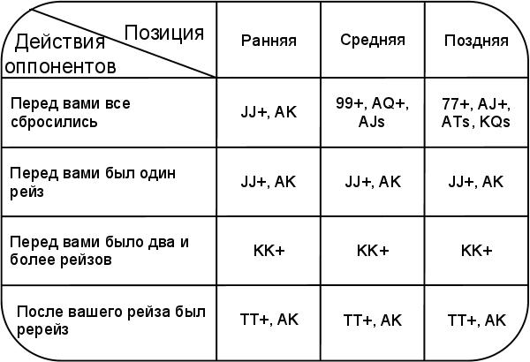

Рисунок 1.2 - Чарт стартовых рук

Продолженная ставка — ставка на следующей улице (улица (street) - порядок выходящей карты и сопутствующая ей торговля, например, терн - это четвертая улица.) при проявлении агрессии на предыдущих (рейз, ререйз). Очень популярный прием, часто применяется на флопе если на префлопе мы повышаем хорошей картой (например АК), но не попали в доску и все равно делаем ставку, показывая, что у нас хорошая карта (скажем высокая пара). Размер ставки нужно выбирать таким же как и ставку с картами в руках, чтобы нельзя было определить блеф. Для продвинутой продолженной ставки можно выбирать подходящие для нее флопы. Т.к. цель этого приема — заставить сброситься оппонента, то нам нужно выбирать флопы в которые оппонент вероятнее не попал. Обычно это нескоординированный разномастный флоп, лучше с одной высокой картой (чтобы оппонент не хотел продолжать игру, если у него пара ниже), например A27, K35.

Агрессивный розыгрыш дро — вариант полу-блефа, когда мы можем получить сильную комбинацию на следующих улицах. Имеет смысл для двухстороннего стрит-дро (у нас QJ, на столе KT4 — туз и 9-ка дают нам стрит), флеш-дро (у нас AhTh, на столе 9h5h3c — любая червовая карта дает нам флеш) и любых сильных дро комбинаций. Прием выполняется в расчете на то что оппонент сбросится и даже при продолжении борьбы у нас есть шанс получить лучшую руку. При чем наша сильная комбинация будет замаскирована, потому что мы проявляли агрессию, когда еще не было возможности флеша или стрита.

### 1.4.2 Стратегия больших стеков

Стратегия больших стеков (англ. Big Stack Strategy или BSS) - обобщенное название стратегий, в которых игра ведется со стеком 100 больших блайндов. Название является неофициальным и используется, как противоположность стратегии малых стеков.

В основе стратегии больших стеков, в отличие от малых, лежит игра максимально большим стеком и извлечение максимальной пользы из своих сильных рук. Стратегия больших стеков более дисперсионна и более требовательна к банкроллу, однако при этом имеет намного больший потенциальный винрейт, чем стратегия малых стеков. В отличие от стратегии коротких стеков, где игра в основном сводится к примитивному «пуш-фолду» (all-in или фолд), BSS требует высокого уровня знаний, мастерства и умения принимать сложные решения после флопа.

В общем случае, очень сложно определить самую оптимальную стратегию для игры большим стеком, ведь определение этой стратегии, по сути, определяет и оптимальную стратегию для игры в Техасский Холдем в целом.

### 1.4.3 Cepheus

Программа Cepheus была создана группой разработчиков из университета Альберты в 2015 году. Это первая программа, которая практически совершенно играет в лимитный Техасский Холдем один на один.

Работа над проектом продолжалась 11 лет. Прорыв состоялся после подключения соавтора из Финляндии Оскари Таммелина, более чем на порядок улучшившего эффективность старого алгоритма канадцев. Кодирование новой программы началось в октябре 2013 года. Компьютерные мощности для расчета предоставил исследовательский консорциум Calcul Québec.

Cepheus – это самообучающаяся система. Причем обучение шло без участия человека. Программа решала холдем полным перебором: играла множество раздач сама с собой, принимая случайные решения. При этом вероятность принятия неудачных решений понижалась. Программа училась играть два месяца, используя более четырех тысяч процессоров, каждый из которых отыгрывал более шести миллиардов раздач каждую секунду. В рамках подготовки было сыграно больше раздач, чем за всю историю человечества. Конечно же программа выигрывает не абсолютно все партии, это невозможно. Но на дистанции показывает себя практически идеально.

Вот только стоит количеству игроков возрасти на 1, задача вновь становится неподъемной. Надо понимать, что Cepheus – это не математическое решение лимитного Холдема. А все мы знаем насколько неподъемными являются задачи требующие перебора всех решений. Поэтому возможно нас еще ожидает система способная решать задачу лимитного Техасского Холдема, потребляя хотя бы меньшее количество мощностей.

### 1.4.4 DeepStack

Алгоритм DeepStack также был создан группой разработчиков из университета Альберты, под руководством профессора информатики Майкла Боулинга. Этот алгоритм предназначен для большого класса последовательных игр с неполной информацией. В том числе для игры в безлимитный Техасский Холдем. Опишем принцип его работы.

ИИ переоценивает свои действия на каждом этапе, когда от него требуется принятие решения. Для расчёта полезности каждой ставки используется дерево предвидения (lookahead tree), значения для поддеревьев которого вычисляются с использованием нейросети, заранее обученной на случайных игровых ситуациях. Принцип работы дерева решений показан на рисунке 1.3. Общая архитектура алгоритма изображена на рисунке 1.4.

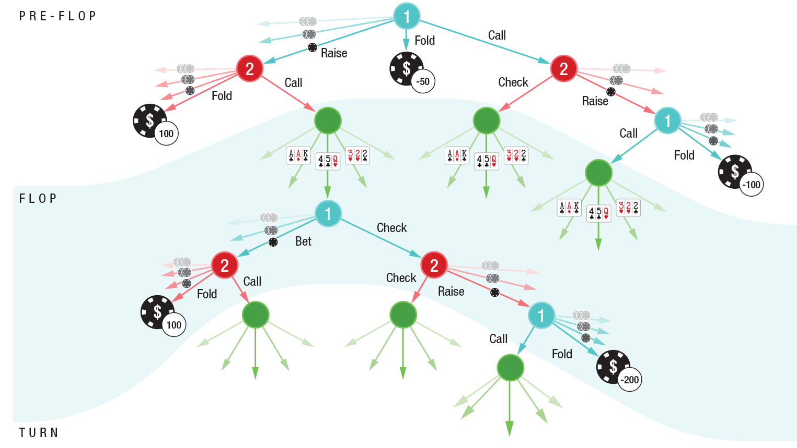

Рисунок 1.3 - Дерево решений программы DeepStack в игре один на один безлимитного холдема на префлопе и флопе. Красные и бирюзовые узлы – действия игроков. Зелёные – карты на столе. Листья с фишками представляют собой конец игры, где выигрыш может быть определен если ИИ сбросил или определил возможные руки игрока с учетом предыдущих действий.

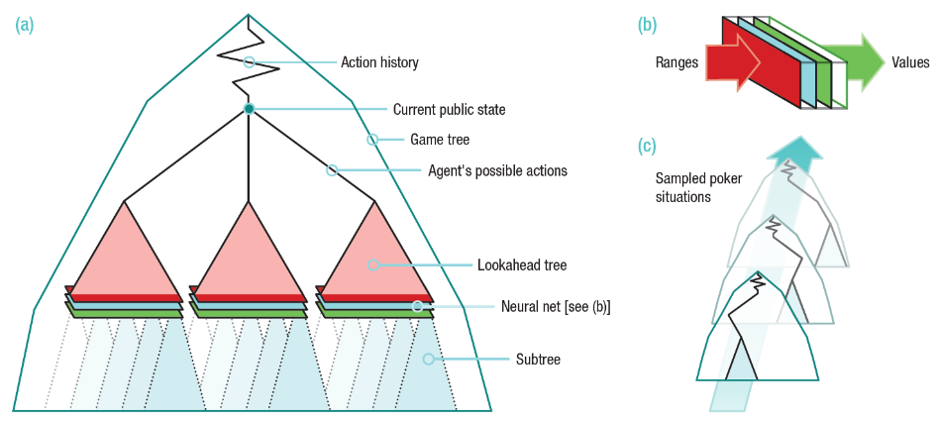

Рисунок 1.4 – Архитектура DeepStack. (a) DeepStack производит повторное решение в каждом открытом состоянии, в котором он должен действовать, используя lookahead дерево, где значения поддерева вычисляются с использованием нейронной сети (b), обученной перед игрой на случайно созданных покерных ситуациях (c).

Структура нейросети демонстрирует, что на входе подаётся размер банка, открытые карты и диапазоны игроков (возможные комбинации, с которыми игрок мог войти в игру таким образом, каким он в неё вошёл (колл, рейз и т.д.), вероятность каждой комбинации). Нейросеть состоит из семи полностью соединённых скрытых слоёв. Выходные значения затем обрабатываются другой нейросетью, которая проверяет, что действия удовлетворяют ограничению на нулевую сумму. Нейросеть изображена на рисунке 1.5.

Особенностью программы является то, что она активно сопротивляется анализу своей стратегии со стороны оппонента. Другими словами, программа использует равновесие Нэша — ключевое понятие теории игр. Под равновесием Нэша подразумевается набор стратегий, котором ни один участник не может увеличить выигрыш, изменив свою стратегию, если другие участники своих стратегий не меняют. С точки зрения антагонистической игры в покер основной задачей DeepStack является поиск равновесия Нэша, то есть минимизация возможности эксплуатации своей стратегии другим игроком для получения им прибыли.

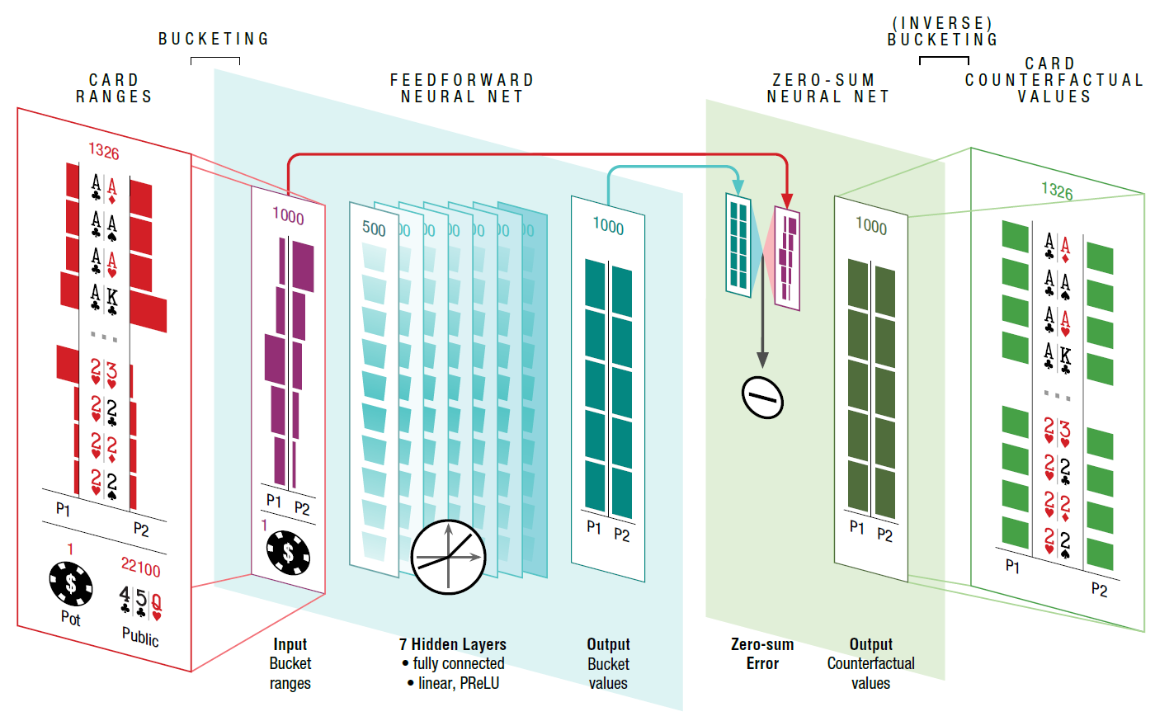

Рисунок 1.5 – Структура нейросити, используемой в алгоритме DeepStack.

## 1.5 Постановка задачи

В рамках данной выпускной квалификационной работы будет разрабатываться система искусственного интеллекта для игры в покер (покерный бот). Разрабатываемый бот должен быть способен принимать рациональные решения в рамках игры лимитный Техасский Холдем. Не предполагается использование бота в реально действующих покер румах и управление реальными денежными средствами.

Для обеспечения работы покерного бота предлагается развернуть собственный сервер, обеспечивающий работу покер рума. Данный сервер не должен предоставлять полный функционал покер рума. В его рамках необходимо реализовать логику работы покерного стола для лимитного Техасского Холдема, и предоставить возможность игры для двух или более участников.

Покерный бот должен обмениваться сообщениями с развернутым сервером через TCP/IP протоколы передачи данных. Так же должен быть обеспечен хотя бы минимальный интерфейс для игры человека с ботом.

# 2 Разработка алгоритма работы покерного бота и серверной архитектуры

## 2.1 Алгоритм работы покерного бота

### 2.1.1 Простейший покерный бот

Для начала опишем простейший алгоритм покерного бота. Данный бот будет обрабатывать действия противников только на префлопе. На флопе, терне и ривере он будет исходить исключительно из математического ожидания своего действия.

Действия на префлопе основаны на таблице 2.1, приведенной ниже.

Таблица .1 - Чарт стартовых рук

|  |  |  |  |  |  |  |  |  |  |  |
| --- | --- | --- | --- | --- | --- | --- | --- | --- | --- | --- |
| Таблица стартовых рук | | | | | | | | | | |
| Позиция | Ранняя | | Средняя | | Поздняя | | Малый блайнд | | Большой блайнд | |
| Нет рейзов/был рейз | НР | БР | НР | БР | НР | БР | НР | БР | НР | БР |
| AA-QQ | РР | РР | РР | РР | РР | РР | РР | РР | РР | РР |
| JJ | Р | 1Р | Р | 1Р | Р | 1Р | Р | 1Р | Р | 1Р |
| TT-99 | К | Ф | 1Р | 2К | 1Р | К | 1Р | 2К | 1Р | К |
| 88-77 | К | Ф | К | Ф | 0Р | 3К | 0Р | 3К | Ч | К |
| 66-55 | Ф | Ф | 1К | Ф | 0Р | 4К | 0Р | 3К | Ч | К |
| 44-22 | Ф | Ф | 2К | Ф | 2К | 4К | К | 3К | Ч | 2К |
| AKs, AK | РР | РР | РР | РР | РР | РР | РР | РР | РР | РР |
| AQs, AQ, AJs | Р | К | Р | К | Р | К | Р | К | Р | К |
| AJ, ATs, A9s | К | Ф | К | Ф | Р | Ф | Р | Ф | Р | К |
| AT | Ф | Ф | Ф | Ф | 0Р | Ф | 0Р | Ф | Ч | Ф |
| A9 | Ф | Ф | Ф | Ф | Ф | Ф | К | Ф | Ч | Ф |
| A8s-A7s | К | Ф | К | Ф | Р | Ф | К | Ф | Ч | 2К |
| A6s-A2s | Ф | Ф | 1К | Ф | 0Р | Ф | 0Р | Ф | Ч | 3К |
| KQs | К | Ф | 0Р | Ф | 1Р | К | 1Р | К | 1Р | К |
| KQ | 1К | Ф | К | Ф | 1Р | Ф | 1Р | Ф | 1Р | Ф |
| KJs | 1К | Ф | К | Ф | 1Р | 2К | 1Р | 4К | Ч | К |
| KJ | Ф | Ф | Ф | Ф | 1Р | Ф | К | Ф | Ч | Ф |
| KTs | Ф | Ф | К | Ф | 1Р | Ф | 0Р | Ф | Ч | К |
| KT | Ф | Ф | Ф | Ф | 0Р | Ф | 0Р | Ф | Ч | Ф |
| K9s-K5s | Ф | Ф | Ф | Ф | 4К | Ф | К | Ф | Ч | 3К |
| QJs | 1К | Ф | 1К | 3К | 0Р | 3К | 0Р | 4К | Ч | К |
| QTs | Ф | Ф | 1К | Ф | 0Р | Ф | 0Р | Ф | Ч | К |
| QJ-QT | Ф | Ф | Ф | Ф | 2К | Ф | 0Р | Ф | Ч | Ф |
| Q9s-Q8s | Ф | Ф | Ф | Ф | 3К | Ф | К | Ф | Ч | 2К |
| Q7s-Q5s | Ф | Ф | Ф | Ф | Ф | Ф | К | Ф | Ч | 3К |
| JTs | Ф | Ф | 1К | Ф | 0Р | 1К | 0Р | 4К | Ч | К |
| JT | Ф | Ф | Ф | Ф | 2К | Ф | К | Ф | Ч | Ф |
| J9s-J8s | Ф | Ф | Ф | Ф | 3К | Ф | 2К | Ф | Ч | 3К |
| T9s | Ф | Ф | 3К | Ф | 2К | Ф | 2К | Ф | Ч | 2К |
| T9 | Ф | Ф | Ф | Ф | Ф | Ф | 2К | Ф | Ч | 3К |
| T8s | Ф | Ф | Ф | Ф | 3К | Ф | 3К | Ф | Ч | 2К |
| 98s | Ф | Ф | 3К | Ф | 3К | Ф | 2К | Ф | Ч | 2К |
| 98 | Ф | Ф | Ф | Ф | Ф | Ф | 2К | Ф | Ч | 3К |
| 97s | Ф | Ф | Ф | Ф | Ф | Ф | 3К | Ф | Ч | 3К |
| 87s-76s | Ф | Ф | Ф | Ф | 4К | Ф | 3К | Ф | Ч | 2К |

Таблицей нужно пользоваться согласно следующим правилам:

* Если никто из противников до Вас не сделал рейз, то используйте данные столбца "unraised" (нет рейзов). А если кто-то сделал рейз, то смотрите на столбец "raised" (был рейз).
* Если до Вас сделали рейз и ре-рейз, то разыгрывать рекомендуется только руки с символом "re-raise" (ре-рейз).
* На все рейзы, сделанные после нашего хода, нужно отвечать рейзом.
* Call (Колл): Делаем колл.
* Call 0, 1, 2, 3 и т.д (Колл 0, 1, 2, 3 и т.д.): Делаем колл, если до нас руку решило разыгрывать соответствующее количество (или больше) игроков . В противном случае - фолд. При наличии рейза неважно, был ли сначала колл, а потом рейз, или наоборот.
* Raise (Рейз): Делаем рейз.
* Raise 1, 2 и т.д. (Рейз 1, 2 и т.д.): Делаем рейз, если соответствующее количество игроков (или меньше) решило разыграть руку до нас. В противном случае - колл (таким образом, Рейз 0 означает, что делаем рейз, если еще никто не сделал колл).
* Reraise (Ре-рейз): Делаем рейз или ре-рейз как можно чаще.
* Check (Чек). Делаем чек. Чек нужно делать, если мы на большом блайнде, и никто не сделал рейз.

На основе этой таблицы напишем алгоритм.

Для начала на основе этой таблицы составим списки карт. Они приведены ниже в таблице 2.2.

Таблица 2.2 – Списки карт

|  |  |  |  |  |  |
| --- | --- | --- | --- | --- | --- |
| 1 | aa | kk | qq |  |  |
| 2 | jj |  |  |  |  |
| 3 | tt | 99 |  |  |  |
| 4 | 88 | 77 |  |  |  |
| 5 | 66 | 55 |  |  |  |
| 6 | 44 | 33 | 22 |  |  |
| 7 | aks | ak |  |  |  |
| 8 | aqs | aq | ajs |  |  |
| 9 | aj | ats | a9s |  |  |
| 10 | at |  |  |  |  |
| 11 | a9 |  |  |  |  |
| 12 | a8s | a7s |  |  |  |
| 13 | a6s | a5s | a4s | a3s | a2s |
| 14 | kqs |  |  |  |  |
| 15 | kq |  |  |  |  |
| 16 | kjs |  |  |  |  |
| 17 | kj |  |  |  |  |
| 18 | kts |  |  |  |  |
| 19 | kt |  |  |  |  |
| 20 | k9s | k8s | k7s | k6s | k5s |
| 21 | qjs |  |  |  |  |
| 22 | qts |  |  |  |  |
| 23 | qj | qt |  |  |  |
| 24 | q9s | q8s |  |  |  |
| 25 | q7s | q6s | q5s |  |  |
| 26 | jts |  |  |  |  |
| 27 | jt |  |  |  |  |
| 28 | j9s | j8s |  |  |  |
| 29 | t9s |  |  |  |  |
| 30 | t9 |  |  |  |  |
| 31 | t8s |  |  |  |  |
| 32 | 98s |  |  |  |  |
| 33 | 98 |  |  |  |  |
| 34 | 97s |  |  |  |  |
| 35 | 87s | 86s | 77s | 76s |  |

Игра на префлопе.

если противники не делали рейз,

если вы малый блайнд, то

если ваши карты из списка 1, 2, 7, 8 или 9, то делаем рейз

иначе если ваши карты из списка 4, 5, 10,18,19,21,22, 23 или 26

если противники не делали колл, то рейз

иначе колл

иначе если ваши карты из списка 3, 14, 15 или 16

если противники сделали не больше 1 колла, то делаем рейз

иначе делаем колл

иначе если ваши карты из списка 6, 11, 12, 13, 17, 20, 24, 25 или 27, то делаем колл

иначе если ваши карты из списка 28, 29, 30, 32 или 33, то

если 2 или больше игроков сделали колл, то делаем колл

иначе фолд

иначе если ваши карты из списка 31, 34 или 35, то

если 3 или больше игроков сделали колл, то делаем колл

иначе делаем фолд

иначе делаем фолд

иначе если вы большой блайнд, то

если ваши карты из списка 1, 2, 7, 8 или 9, то делаем рейз

иначе если ваши карты из списка 3, 14 или 15, то

если ваши противники делали не больше 1 колла, то делаем рейз

иначе делаем колл

иначе если ваши карты из списка 4, 5, 6, 10, 11, 12, 13, 16, 17, 18, 19, 20, 21, 22, 23, 24, 25, 26, 27, 28, 29, 30, 31, 32, 33, 34 или 35, то делаем чек,

иначе делаем фолд

иначе если ваша позиция ранняя, то

если ваши карты из списка 1,2,7 или 8, то делаем рейз

иначе если ваши карты из списка 3, 4, 9, 12 или 14, то делаем колл

иначе если ваши карты из списка 15, 16 или 21, то

если 1 или больше противников сделали колл, то делаем колл

иначе делаем фолд

иначе делаем фолд

иначе если ваша позиция средняя, то

если ваши карты из списка 1, 2, 7 или 8, то делаем рейз,

иначе если ваши карты из списка 14, то

если ваши противники не делали колл, то делаем рейз,

иначе делаем колл

иначе если ваши карты из списка 3, то

если ваши противники сделали не больше 1 колла, то делаем рейз

иначе делаем колл

иначе если ваши карты из списка 4, 9, 12, 15, 16 или 18, то делаем колл

иначе если ваши карты из списка 5, 13, 21, 22 или 26, то

если ваши противники сделали 1 или больше коллов, то делаем колл

иначе делаем фолд

иначе если ваши карты из списка 29 или 32, то

если ваши противники сделали 3 или больше коллов, то делаем колл

иначе делаем фолд

иначе делаем фолд

иначе

если ваши карты из списка 1, 2, 7, 8, 9 или 12, то делаем рейз

иначе если ваши карты из списка 4, 5, 10, 13, 19, 21, 22 или 26, то

если ваши противники не сделали ни одного колла, то делаем рейз

иначе делаем колл

иначе если ваши карты из списка 3, 14, 15, 16, 17 или 18, то

если ваши противники сделали не больше 1 колла, то делаем рейз

иначе делаем колл

иначе если ваши карты из списка 6, 23, 24, 27 или 29, то

если ваш противник сделал 2 или больше коллов, то делаем колл

иначе делаем фолд

иначе если ваши карты из списка 28, 31 или 32, то

если ваш противник сделал 3 или больше коллов, то делаем колл

иначе делаем фолд

иначе если ваши карты из списка 20 или 35, то

если ваш противник сделал 4 или больше коллов, то делаем колл

иначе делаем фолд

иначе делаем фолд

иначе

если ваша позиция малый блайнд, то

если ваши карты из списка 1 или 7, то делаем рейз

иначе если ваши карты из списка 2, то

если противники сделали не больше 1 колла или рейза, то делаем рейз

иначе делаем колл

иначе если ваши карты из списка 8 или 14, то делаем колл

иначе если ваши карты из списка 3, то

если ваш противник сделал 2 или больше коллов или рейзов, то делаем колл

иначе делаем фолд

иначе если ваши карты из списка 4,5 или 6, то

если ваш противник сделал 3 или больше коллов или рейзов, то делаем колл

иначе делаем фолд

иначе если ваши карты из списка 16,21 или 26, то

если ваш противник сделал 4 или больше коллов или рейзов, то делаем колл

иначе делаем фолд

иначе делаем фолд

иначе если ваша позиция большой блайнд, то

если ваши карты из списка 1 или 7, то делаем рейз

иначе если ваши карты из списка 2, то

если противники сделали не больше 1 колла или рейза, то делаем рейз

иначе делаем колл

иначе если ваши карты из списка 3,4,5,8,9,14,16,18,21,22 или 26, то делаем колл

иначе если ваши карты из списка 6,12,24,29,31,32 или 35, то

если ваш противник сделал 2 или больше коллов или рейзов, то делаем колл

иначе делаем фолд

иначе если ваши карты из списка 13,20,25,28,30,33 или 34, то

если ваш противник сделал 3 или больше коллов или рейзов, то делаем колл

иначе делаем фолд

иначе делаем фолд

иначе если ваша позиция ранняя, то

если ваши карты из списка 1 или 7, то делаем рейз

иначе если ваши карты из списка 2, то

если противники сделали не больше 1 колла или рейза, то делаем рейз

иначе делаем колл

иначе если ваши карты из списка 8, то делаем колл

иначе делаем фолд

иначе если ваша позиция средняя, то

если ваши карты из списка 1 или 7, то делаем рейз

иначе если ваши карты из списка 2, то

если противники сделали не больше 1 колла или рейза, то делаем рейз

иначе делаем колл

иначе если ваши карты из списка 8, то делаем колл

иначе если ваши карты из списка 3, то

если ваш противник сделал 2 или больше коллов или рейзов, то делаем колл

иначе делаем фолд

иначе если ваши карты из списка 21, то

если ваш противник сделал 3 или больше коллов или рейзов, то делаем колл

иначе делаем фолд

иначе делаем фолд

иначе

если ваши карты из списка 1 или 7, то делаем рейз

иначе если ваши карты из списка 2, то

если противники сделали не больше 1 колла или рейза, то делаем рейз

иначе делаем колл

иначе если ваши карты из списка 3,8 или 14, то делаем колл

иначе если ваши карты из списка 26, то

если ваш противник сделал 1 или больше коллов или рейзов, то делаем колл

иначе если ваши карты из списка 16, то

если ваш противник сделал 2 или больше коллов или рейзов, то делаем колл

иначе делаем фолд

иначе если ваши карты из списка 4 или 21, то

если ваш противник сделал 3 или больше коллов или рейзов, то делаем колл

иначе делаем фолд

иначе если ваши карты из списка 5 или 6, то

если ваш противник сделал 4 или больше коллов или рейзов, то делаем колл

иначе делаем фолд

иначе делаем фолд

Игра флопе:

проверяем наличие комбинации

считаем шанс усилить руку

если имеющаяся комбинация – сет или больше, то

если в стеке достаточно для рейза, то делаем рейз

иначе если в стеке достаточно для колла, то делаем колл

иначе делаем олл-ин

иначе если комбинация – пара, то

если предыдущие игроки не повышали ставку, то делаем чек

иначе если в стеке достаточно для колла, то делаем колл

иначе делаем олл-ин

иначе если математическое ожидание усиления руки больше 0, то

если в стеке достаточно для колла, то делаем колл

иначе делаем алл-инн

иначе делаем фолд.

## 2.2 Общая архитектура приложения

Архитектура приведена на рисунке ниже.

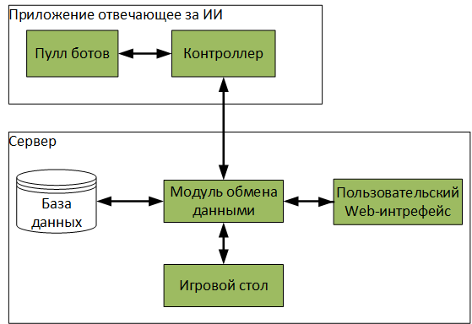

Рисунок 2.1 – Архитектура приложения

Разберем указанные составляющие:

1. Контроллер – часть приложения отвечающего за ИИ. Отвечает за: обмен данными с сервером (состояние стола, потребность в создании новых ботов); создание новых ботов и отправку их в пул; изъятие ботов из пула и обеспечение их информацией о состоянии стола.
2. Пулл ботов – пулл в котором хранятся боты работающие в текущей игре. Каждый бот состоит из модуля принятия решений и информации о состоянии стола. Пулл также самостоятельно удаляет неиспользуемых ботов.
3. База данных – в базе данных хранятся результаты игр для сбора статистики.
4. Модуль обмена данными – модуль отвечающий за обмен данными между различными составляющими программы. Отвечает за: запросы новой игры и состояния текущей игры к игровому столу, принятие сообщения об окончании игры; обмен данными с пользовательским интерфейсом и принятие команд (создание новой игры, решение о ставке в текущей и т.д.) от него; сохранение результатов игры в базу данных; обмен информацией с контроллером ИИ.
5. Игровой стол – модуль обеспечивающий работу покерного стола.
6. Пользовательский web-интерфейс – интерфейс пользователя обеспечивающий возможность игры в покер и просмотра статистики прошлых игр.